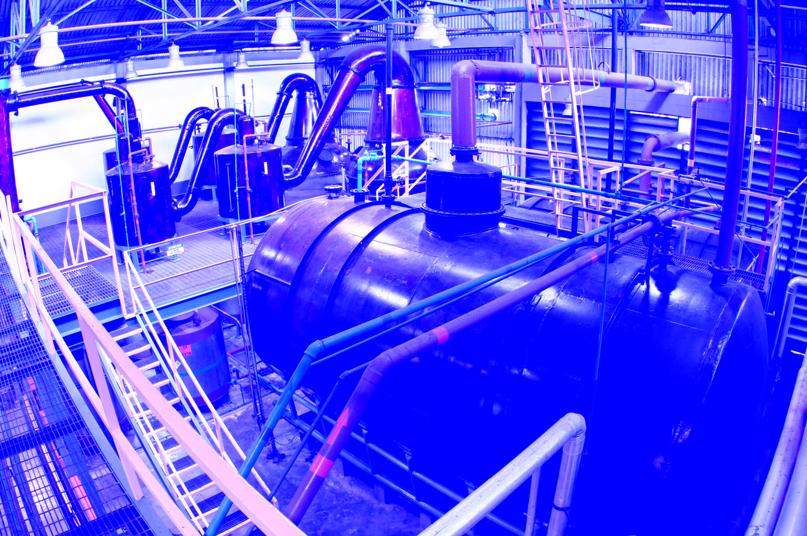

INFORMACIÓN SOBRE SU AFILIACIÓN A LA CAMARA DE INDUSTRIALES

Puede ser **miembro activo** de la Cámara de Industriales del Estado Lara,

Toda persona jurídica que realice una actividad industrial dirigida a la producción de **bienes y servicios** o que desempeñen tareas estrechamente conectadas con actividades industriales del país.

Para ingresar a la Cámara de Industriales del Estado Lara, debe presentar una **solicitud** debidamente refrendada por un miembro activo de la Cámara (Para el cumplimiento de este requisito puede ponerse en contacto con nosotros) y completar el formato “Datos de la Empresa”, anexando copia de documentos que certifiquen la constitución legal de esta. (Registro Comercio y RIF). El Directorio de la Cámara de Industriales del Estado Lara aprueba su inclusión, determina su **cuota de sostenimiento** de acuerdo a los criterios para la clasificación de la empresa y la decisión es comunicada por escrito.

[SUSTITUIR ESTE TEXTO POR EL MEMBRETE DE SU EMPRESA]

# Barquisimeto, de 2023

Solicitud de Afiliación

## Señor:

***Presidente y Demás Miembros de***

***La Junta Directiva de la Cámara***

***Industriales del Estado Lara***

Es grato dirigirme a ustedes en esta oportunidad, para comunicarles que hemos decidido formalizar la inscripción de nuestra Empresa **____________________________________** y ser parte de la Cámara de Industriales del Estado Lara.

Manifestándoles nuestra intención de cumplir con lo pautado en los estatutos vigentes de la Organización, así como con las decisiones de la Asamblea, nos despedimos.

*Muy atentamente,*

[SUSTITUIR ESTE TEXTO POR NOMBRE, CÈDULA

Y NUMERO DEL CONTACTO DE REPRESENTANTE

DE LA EMPRESA]